漯电教馆〔2019〕47号

漯河市电教仪器馆
转发河南省教育装备行业协会关于举办河南省中小学“红色经典诵读”活动的通知

各县区电教馆（中心），经济技术开发区、城乡一体化示范区、西城区社会事业局，市直中小学：
现将河南省教育装备行业协会《关于举办河南省中小学“红色经典诵读”活动的通知》(豫教协文[2019]14号)转发给你们,请各单位认真贯彻落实文件精神, 迅速开展动员部署，切实做好中小学“红色经典诵读”活动工作。
联系人：周 琦 15539508099
海敬亭 13839599156

2019年7月25日

漯河市电教仪器馆办公室 2019年7月25日印发

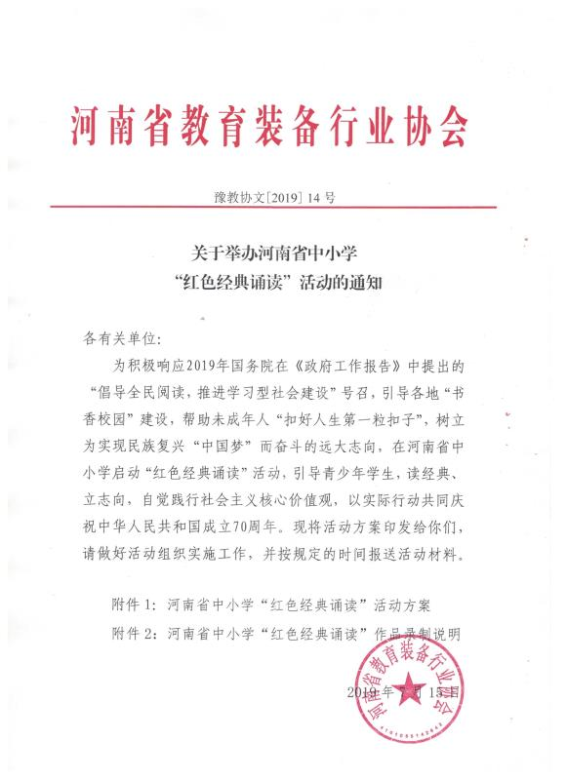
附件1：
河南省中小学“红色经典诵读”
活动方案
一、活动主题
红色经典诵读·献礼祖国70华诞
二、活动时间
2019年7月19至9月22日
三、参加对象
各省辖市、省直管县（市）教育行政主管部门、教育技术装备部门及各中小学校教师、学生，教育装备协会各会员单位
四、组织机构
指导单位：河南省教育技术装备管理中心
主办单位：河南省教育装备行业协会
承办单位：河南省国茂教学仪器设备有限公司
技术支持单位：广州优谷信息技术有限公司
五、诵读内容及规则
本次活动以中小学校园为阵地，发动广大师生，以优谷朗读亭红色经典朗读篇目为基础，进行个人朗诵。红色经典诵读素材包括：《延安颂》、《七绝•党旗礼赞》、《党旗颂歌》、《党庆》、《颂党恩》、《赵一曼烈士给儿子的家书》、《祖国，我回来了》、《回延安》、《祖国啊，我要燃烧》、《中华，中华》、《走向辉煌》等。
广州优谷信息技术有限公司作为技术支持单位，为本次活动定制线上参赛平台。活动规则：
1.朗读时长：时长在5分钟以内为宜,配乐自选。
2.朗读完成后，可生成留声卡，保存并转发。
3.可通过微信分享作品或留声卡提升作品排名。
4.作品评选：网友投票初选后，朗读亭软件自动排名。
六、参与方式
（一）依托朗读亭，开展“红色经典诵读”活动。
诵读红色经典，能够引导学生形成健康的人生观、价值观、世界观，专业的设备和沉浸式空间更有利于完成诵读活动。进入朗读亭并登陆后，在首页点击“河南省中小学红色经典诵读活动”进入活动页面，报名参赛后，选择朗读素材，进行作品录制，并提交参赛。
（二）依托微信“优谷朗读”小程序，开展“红色经典诵读”活动。
微信小程序搜索“优谷朗读”后添加到我的小程序。进入小程序后，在活动模块选择“河南省中小学红色经典诵读活动”进入活动详情页面，报名参赛后，选择朗读素材，进行作品录制，并提交参赛。
为引导青少年学生读经典、立志向，提倡中小学校建设“书香校园•朗读亭”。
七、活动安排
本次诵读活动具体安排如下：
（一）宣传发动阶段（7月22日——8月25日）。
各地教育装备管理部门要根据活动要求制定具体方案，召开动员会，加强宣传发动。
（二）作品制作阶段（8月底至9月初）。
活动参与者通过优谷朗读亭和微信“优谷朗读”小程序，点击“河南省中小学红色经典诵读活动”模块直接参赛（或直接识别二维码跳转活动专题）、录制作品、上传参赛作品。（“作品录制说明”详见附件2）
（三）作品评选阶段（9月中旬）。
截至9 月22日下午6点，线上作品征集结束，根据活动参赛平台软件评分系统，评出活动获奖作品。
八、奖项设置
本次活动奖项设置包括优秀组织奖，优秀组织工作者奖、教师组一、二、三等奖，学生组一、二、三等奖。其中，优秀组织单位和优秀组织工作者由各省辖市、省直管县教育装备部门推荐报省综合确定。
奖项设置如下：
优秀组织奖8名（省辖市5名、省直管县3名）：证书、奖杯
优秀组织工作者奖（教育行政主管部门、教育装备部门、学校校长）
50名：证书，1000元奖金
教师组参赛选手：
一等奖10名：证书，价值200元奖品
二等奖20名：证书，价值100元奖品
三等奖30名：证书
学生组参赛选手：
一等奖100名：证书，价值100元奖品
二等奖200名：证书，价值50元奖品
三等奖300名：证书
九、工作要求
1、高度重视，提高认识。各单位要提高对此次活动的重要性认识，结合贯彻落实党的十九大关于文化强国的精神文明建设要求，迅速开展动员部署，充分发挥组织优势，调动各方资源，认真做好筹备、宣传发动及组织实施等工作。
2、精心组织，确保实效。各单位要结合实际采取有效措施做好宣传动员，确保按质按量完成作品征集工作，高效完成文化下基层、进校园的要求。
3、加强宣传，营造氛围。各单位要深度整合宣传资源，不断扩大活动的影响力和覆盖面。

活动联系人：
河南省教育装备行业协会：武强 13290905356
河南省国茂教学仪器设备有限公司：李玉立 15515786676
广州优谷信息技术有限公司：高洁 15937308600

附件2：
河南省中小学“红色经典诵读”
作品制作说明
方式一：优谷朗读亭作品录制说明
1、 进入优谷朗读亭，戴上耳机，打开麦克风开关（时尚款才有开关）。
2、 选择登录方式（支持微信扫码、刷卡登录、学号登陆等方式）。
3、 登陆后，在首页点击“河南省中小学红色经典诵读活动”进入活动页面，报名参赛后，选择朗读素材。
4、 在素材详情里，可以选择试听他人的作品，也可以为素材配上背景音乐，或者直接开始朗读。
5、 点击“试听他人”可以聆听其他人的作品，也可以听到专家范本（带“专家”图标的是专家范本）。
6、 选择背景音乐，选好素材之后点击“背景音乐”按钮，在列表中选中自己想要的背景音乐。
7、 朗读录音选好背景音乐后，点击“开始朗读”录音开启，点击“完成朗读”录音音频自动保存上传。
8、 作品保存成功后，通过手机二维码扫描登陆的用户，会接收到微信公众号推送的作品完成的消息通知，在“我的作品”中有自己朗读过的所有作品可以发布或自由分享给朋友！通过学号登陆的用户录制的作品，都在该机构后台管理系统上以MP3的格式存储。
后台管理系统网址、用户名和密码，请咨询该机构朗读亭管理员。
方式二：微信“优谷朗读”小程序作品录制说明
1、 微信小程序搜索“优谷朗读”然后添加到我的小程序。
2、 进入小程序后，在活动模块选择“河南省中小学红色经典诵读活动”进入活动详情页面，报名参赛后，选择朗读素材，点击中间按钮进行朗读。
3、 进入小程序后，点击中间“话筒”图标，即可进入预备朗读页，进行朗读素材跟背景音乐的选择。
4、 选择素材和背景音乐，开始朗读录制。
5、 完成朗读录制后，选择发布作品或分享给朋友听。在我的个人中心可以看到所有的作品。
6、 欣赏作品时，除了可以听作品，也可生成留声卡，以精美图片的形式分享给朋友。
7、 生成留声卡时，可以选择小程序提供模板，也可以自己上传背景。

